

RCP interféronopathie/AGS

*« Je déclare avoir recueilli le consentement de mon patient pour le passage de son dossier en Réunion de Concertation Pluridisciplinaire et l’avoir informé que ses données de santé sont gérées via un site sécurisé et sont partagées avec d’autres professionnels de santé à des fins de prise en charge diagnostique et thérapeutique »*

|  |  |
| --- | --- |
| Médecin prescripteur | |
| Médecin prescripteur de la RCP (nom, prénom) | Cliquez ici pour taper du texte. |
| Médecin responsable du suivi du patient (Nom, prénom) | Cliquez ici pour taper du texte. |
| Adresse mail des personnes à contacter dans le cadre de la RCP* | Cliquez ici pour taper du texte. |
| Numéro de téléphone *du médecin qui présentera le dossier* * | Cliquez ici pour taper du texte. |
| Date de la demande | Cliquez ici pour taper du texte. |

**\**tous les champs marqués par * sont obligatoires*.**

|  |
| --- |
| Patient |

|  |  |  |  |
| --- | --- | --- | --- |
| **Nom\*** | Cliquez ici pour taper du texte. | **Date de naissance\*** | Cliquez ici pour taper du texte. |
| **Lieu de Naissance\*** | Cliquez ici pour taper du texte. |
| **Prénom\*** | Cliquez ici pour taper du texte. | **Sexe\*** | **F** **M** |

|  |  |  |  |  |  |
| --- | --- | --- | --- | --- | --- |
| **Le patient a déjà été présenté en RCP locale** | Oui  *Si oui, joindre le compte-rendu* | | | Non | |
| **Antécédents familiaux** | Cliquez ici pour taper du texte. | | | | |
| **Origine géographique des parents** | **Père** | Cliquez ici pour taper du texte. | **Mère** | | Cliquez ici pour taper du texte. |
| **Consanguinité** | Cliquez ici pour taper du texte. | | | | |
| **Antécédents néonataux et personnels** | Cliquez ici pour taper du texte. | | | | |

|  |  |
| --- | --- |
| DIAGNOSTIC | |
| Diagnostic | **Syndrome d’Aicardi-Goutières (AGS) :** OUI NON  **Autre interféronopathie,** si oui préciser**:** OUI NON  **SAVI ;  PRAAS/CANDLE ;  COPA ;  interféronopathie supposée**  **Autre** (Préciser) Cliquez ici pour taper du texte. |
| Génotype *(si identifié)* |  |

|  |  |  |  |  |
| --- | --- | --- | --- | --- |
| Histoire de la Maladie | | | | |
| Age au début des symptômes | | | Cliquez ici pour taper du texte. |
| Date de diagnostic | | | Cliquez ici pour taper du texte. |
| Atteintes | **initiales** | Cliquez ici pour taper du texte. | | |
| **actuelles** | Cliquez ici pour taper du texte. | | |
| Informations complémentaires  (résumer l’histoire de la maladie en 10 lignes max) | | Cliquez ici pour taper du texte. | | |
| Traitements  actuels | | Cliquez ici pour taper du texte. | | |
| Antécédent de varicelle et/ou sérologie VZV positive et /ou vaccination anti-VZV | | OUI  NON | | |

|  |  |
| --- | --- |
| **syndrome d’aicardi-goutières (ou suspicion d’ags)** | |
| **Atteinte neurologique** | * **Microcéphalie** : OUI  NON * **Dystonie** : OUI  NON * **Spasticité** : OUI  NON * **Irritabilité majeure** : OUI  NON * **Autres**: Cliquez ici pour taper du texte. |
| **Atteinte**  **extra-neurologique** | * **Engelures** : OUI  NON   **Autres lésions cutanées** : OUI  NON Cliquez ici pour taper du texte.  **RGO ou signes indirects de RGO** : OUI  NON  **Mauvaise prise de poids** : OUI  NON: précisez ci-dessous :  Dernier poids connu (en DS) : Cliquez ici pour taper du texte.  Dernière taille connue (en DS) : Cliquez ici pour taper du texte.  **Auto immunité / cytopénies** : OUI  NON  **Fièvres récurrentes non infectieuses** : OUI  NON   * **Autre**: Cliquez ici pour taper du texte. |

|  |  |
| --- | --- |
| **Score de développement AGS\*** | |
| **0=absente ; 1= présente** dans la colonne de droite/ calcul du score total automatique |  |
| Normocéphalie (> ou égal à -2DS de la moyenne) |  |
| Sourire social |  |
| Vocalisations (gazouillis ou babillage) |  |
| Mots uniques et significatifs |  |
| Phrases de trois mots au minimum |  |
| Contrôle de la tête (> 60 secondes) |  |
| Préhension en pince ou alimentation autonome |  |
| Position assise indépendante (> 2 minutes) |  |
| Rouler ou ramper jusqu'au but |  |
| Ambulation avec assistance (appareils ou assistance bimanuelle) |  |
| Ambulation indépendante (sans dispositif d'assistance) |  |
| **Score total** | **0** |

*Pour mettre à jour le calcul, sélectionner le tableau puis appuyer sur la touche F9*

|  |  |  |  |
| --- | --- | --- | --- |
| **Score clinique AGS\*** | | | |
| Score à reporter | | | **score** |
| **Pleurs** | Pleure, mais facilement consolable | **0** |  |
| Pleurs excessifs ou aigus pendant > 2 min **OU** par intermittence pendant < 10 min | **1** |
| Pleurs excessifs ou aigus pendant > 2 min **ET** par intermittence pendant < 10 min | **2** |
| Pleurs excessifs ou aigus, non-consolable (pleurs >10 min) | **3** |
| **Sommeil** | Dort > 3 heures en continu pendant la nuit | **0** |  |
| Dort 2 à 3 heures en continu pendant la nuit | **1** |
| Dort 1 à 2 heures en continu pendant la nuit | **2** |
| Dort < 1 heure en continu pendant la nuit | **3** |
| **Irritabilité** | Pas d'irritabilité | **0** |  |
| Le réconfort le/la calme en moins de 6 minutes | **1** |
| Le réconfort le/la calme en 6 à 15 minutes | **2** |
| Console la personne en >15 minutes ou pas du tout | **3** |
| **Convulsion** | Pas de convulsions ou de crises d’épilepsie | **0** |  |
| A des convulsions ou des crises d'épilepsie | **8** |
| **Fièvre** | Pas de fièvre (température < 38 °C) | **0** |  |
| Température supérieure à 38 °C | **1** |
| **Observations cutanées (corps)** | Pas de problèmes de peau | **0** |  |
| Taches rouges qui s'estompent lorsqu'on les presse avec les doigts | **1** |
| Taches rouges qui ne s'estompent pas lorsqu'on les presse avec les doigts | **2** |
| Décoloration chronique | **3** |
| **Observations cutanées (mains, visage, oreilles)** | Pas de problèmes de peau | **0** |  |
| Taches rouges qui s'estompent lorsqu'on les presse avec les doigts | **1** |
| Taches rouges qui ne s'estompent pas lorsqu'on les presse avec les doigts | **2** |
| Décoloration chronique | **3** |
| **Score total** | | | **0** |

*Pour mettre à jour le calcul, sélectionner le tableau puis appuyer sur la touche F9*

|  |  |
| --- | --- |
| **Scores AGS** | **Score de développement AGS * :** Cliquez ici pour taper du texte.  **Score clinique AGS** * : Cliquez ici pour taper du texte.  *Scores publiés par Adang et al. et Vanderver et al. (cf annexes) |
| **LCR**  (marqueurs, valeurs +date) | Cliquez ici pour taper du texte. |
| **Dernière IRM cérébrale** | Cliquez ici pour taper du texte. |
| **Prise en charge déjà réalisée** | Cliquez ici pour taper du texte. |

|  |  |
| --- | --- |
| **Autre interféronopathie** | |
| **Préciser** | **Atteinte cutanée :** OUI  NON ; préciser :Cliquez ou appuyez ici pour entrer du texte.  **Fièvre, Sd inflammatoire** : OUI  NON ; préciser :Cliquez ou appuyez ici pour entrer du texte.  **Mauvaise prise de poids** : OUI  NON ; préciser :Cliquez ou appuyez ici pour entrer du texte.  **Atteinte neurologique :** OUI  NON ; préciser :Cliquez ou appuyez ici pour entrer du texte.  **Atteinte pulmonaire :** OUI  NON ; préciser :Cliquez ou appuyez ici pour entrer du texte.  **Atteinte articulaire :** OUI  NON ; préciser :Cliquez ou appuyez ici pour entrer du texte.   * **Atteinte rénale :** OUI  NON ; préciser :Cliquez ou appuyez ici pour entrer du texte. * **Autre :** préciser ; Cliquez ou appuyez ici pour entrer du texte. |

|  |  |  |  |
| --- | --- | --- | --- |
| **Avis de la RCP** | | | |
| **Avis demandé\*** | **Diagnostique** **Thérapeutique Autre** | | |
| **Type de question\*** |  | | |
| **Question (s) à poser\*** | Cliquez ou appuyez ici pour entrer du texte. | | |
| **Eléments pertinents du contexte** (avis du patient, ressources locales…) | Cliquez ou appuyez ici pour entrer du texte. | | |
| **Avis de la RCP** | Cliquez ou appuyez ici pour entrer du texte. | | |
| **Références bibliographiques/ référentiels permettant de documenter l’avis de la RCP** | Cliquez ou appuyez ici pour entrer du texte. | | |
| **Proposition d’inclusion dans un essai clinique** | ☐ Oui ☐ Non , si oui, préciser :Cliquez ou appuyez ici pour entrer du texte. | | |
| **Responsable de la RCP** | **Quorum :** | **Date de la RCP** |  |

**Annexes Scores**

**Score de développement AGS**

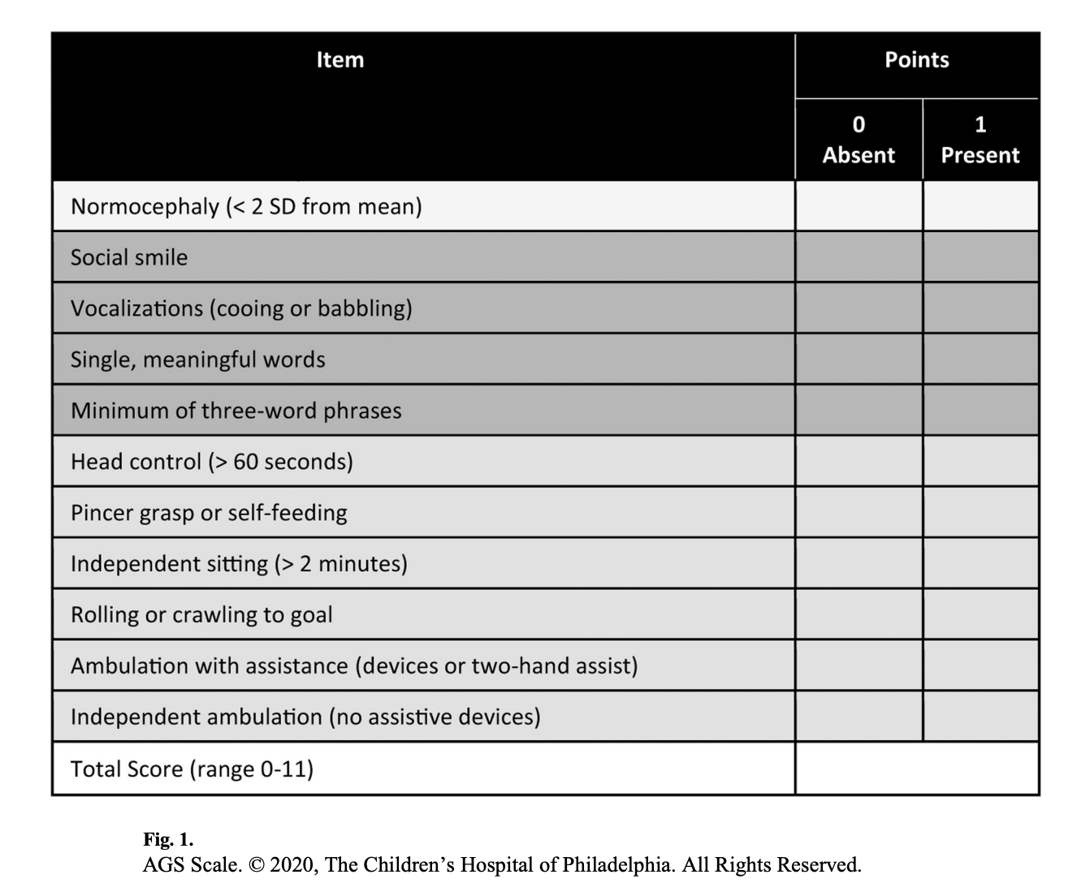

<https://pmc-ncbi-nlm-nih-gov.proxy.insermbiblio.inist.fr/articles/PMC7366613/pdf/nihms-1608143.pdf>

**Score clinique AGS**

Vanderver A, Adang L, Gavazzi F, *et al.* Janus kinase inhibition in the Aicardi–Goutières syndrome.

N Engl J Med 2020;383:986-9. DOI: 10.1056/NEJMc2001362

